**DSA– 01:**

**BIẾN TRONG JAVA**

* **Biến:** Là 01 định danh, hoặc 01 tên đại diện cho một vùng nhớ trong bộ nhớ máy tính. Có tác dụng lưu trữ các giá trị cho chúng ta, giúp chúng ta có thể có giá trị để thực hiện các việc tính toán, lưu trữ kết quả, hoặc trung gian lưu trữ giá trị đó để dùng cho các bước tiếp theo của chương trình …
* **Khai báo biến:** Là việc người lập trình chỉ ra cho máy tính cần cấp phát 1 vùng nhớ để lưu trữ thông tin phục vụ công việc của người lập trình như nhập thông tin, in thông tin, tính toán, so sánh,…
* **Hiện tượng tràn số trong kiểu dữ liệu:**
* **Ví dụ:**

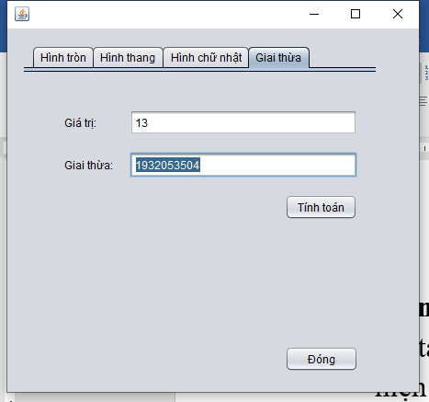

* **Giải thích:**
* Đáp án chính xác của 13! = 6,227,020,800.
* Giới hạn giá trị kiểu dữ liệu của int là -2,147,483,648 ÷ 2,147,483,647, mà 6,227,020,800 vượt quá giới hạn giá trị của int => giá trị vượt = 4,079,537,153 (6,227,020,800 - giá trị max của int là 2,147,483,647) sẽ quay xe chạy ngược về lại giá trị min to max (kiểu như quay vòng từ min => max => min …) đến khi nào hết giá trị vượt (4,079,537,153) thì thôi, phép tính như sau: 4,079,537,153 + (-2,147,483,648) - 1(phải có -1 này là khi giá trị vượt thay vị trí của min int (-2,147,483,648) rồi mới chạy tiếp đến max) = đáp án như trên hình.

**DSA- 02:**

**CẤU TRÚC DỮ LIỆU TRONG JAVA**

* **Cấu trúc dữ liệu:**
* Là cách tổ chức, lưu trữ, và quản lý dữ liệu trong máy tính để có thể truy cập và xử lý chúng 01 cách hiệu quả.
* Bao gồm các phần tử dữ liệu và cách thức mà chúng được tổ chức và liên kết với nhau. Mục đích của CTDL là tối ưu hóa việc thực hiện các thao tác như thêm, xóa, tìm kiếm và sắp xếp dữ liệu.
* Một số CTDL phổ biến: Mảng, danh sách liên kết, hàng đợi, ngăn xếp, cây, đồ thị và bảng băm.
* **Abstract Data Type (ADT):**
* Mô tả 01 loại dữ liệu trừu tượng cùng với các phép toán được thực hiện trên dữ liệu đó mà không cần biết chi tiết cách thức triển khai bên trong.
* ADT cung cấp 01 giao diện (interface) mô tả các phép toán và ràng buộc chúng, nhưng không quan tâm đến cách mà dữ liệu được tổ chức hoặc các phép toán được thực hiện.
* Ví dụ:

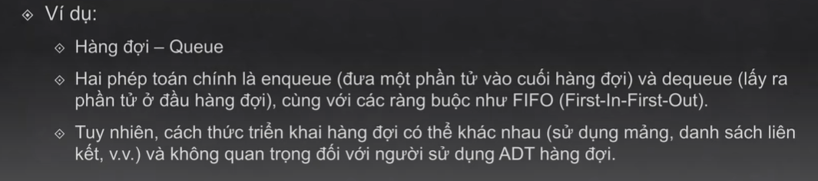

**DSA - 03:**

**MẢNG TRONG JAVA**

* **Mảng:**
* Là 01 tập hợp các phần tử có cùng kiểu dữ liệu.

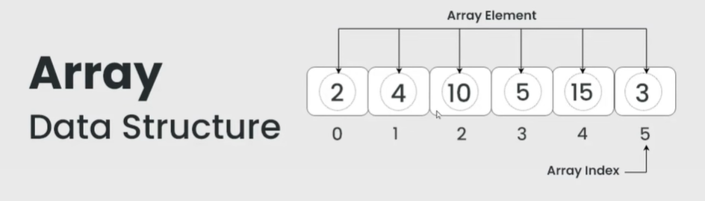

* **Một số thuộc tính/phương thức quan trọng của mảng:**

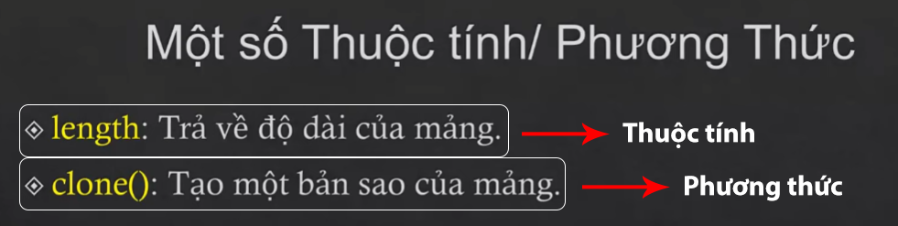

* **Duyệt mảng:**

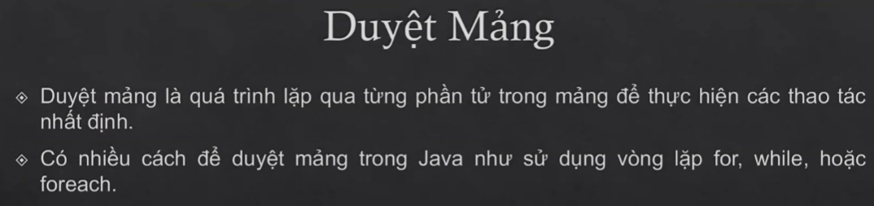

**DSA – 04, 05:**

**BÀI TẬP MẢNG TRONG JAVA**

**DSA - 06:**

**GENERIC TRONG JAVA**

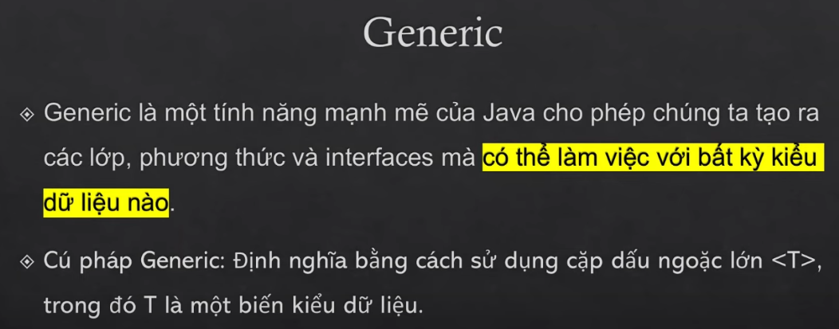

* **Cú pháp Generic:**

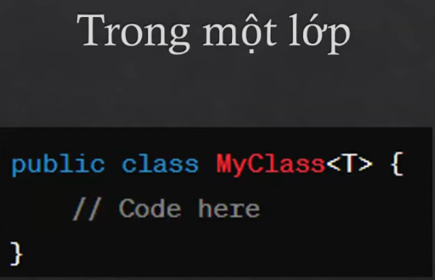

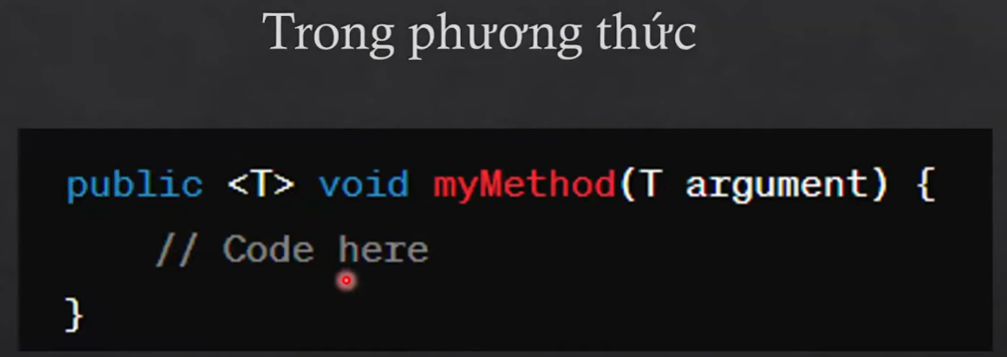

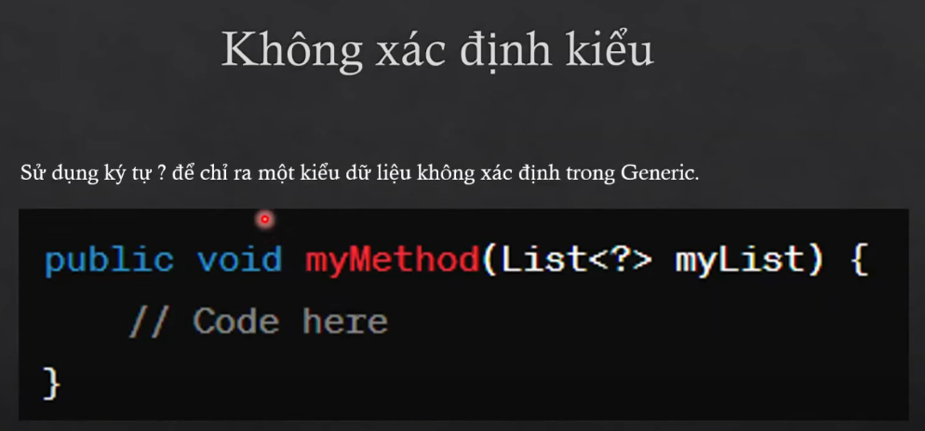

* **Tính kế thừa trong Generic:**

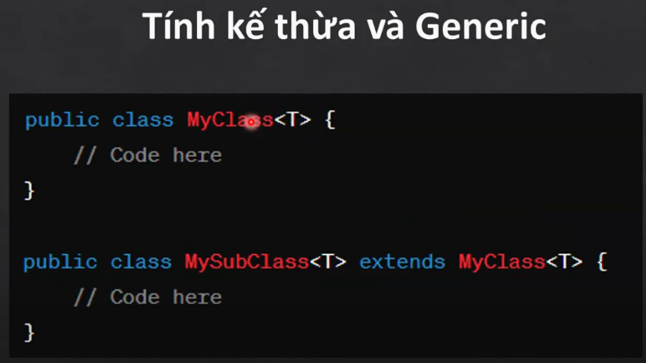

* **Giới hạn trong Generic:**

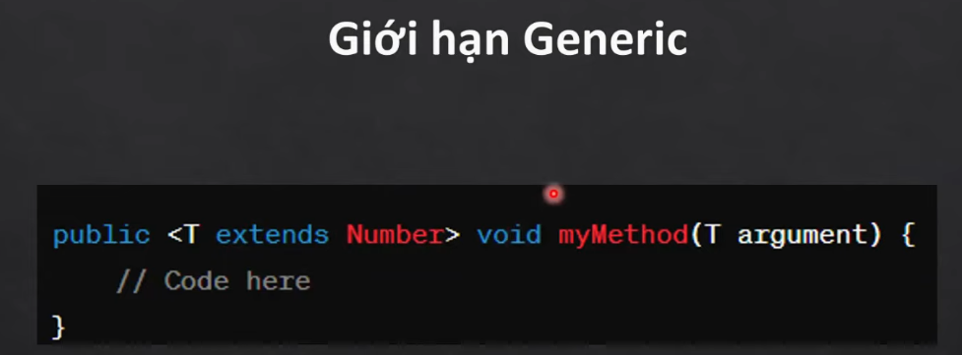

* **Quy ước trong Generic:**

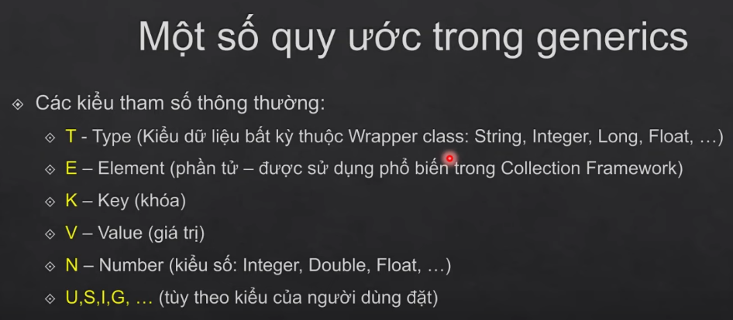

* **Sự khác nhau của Double.parseDouble(String) và Double.valueOf(String):**

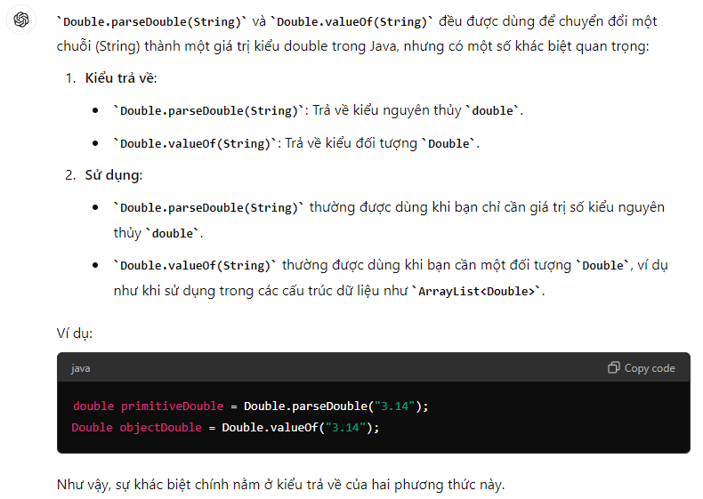

* **Phương thức Static trong Java có các tác dụng sau:**

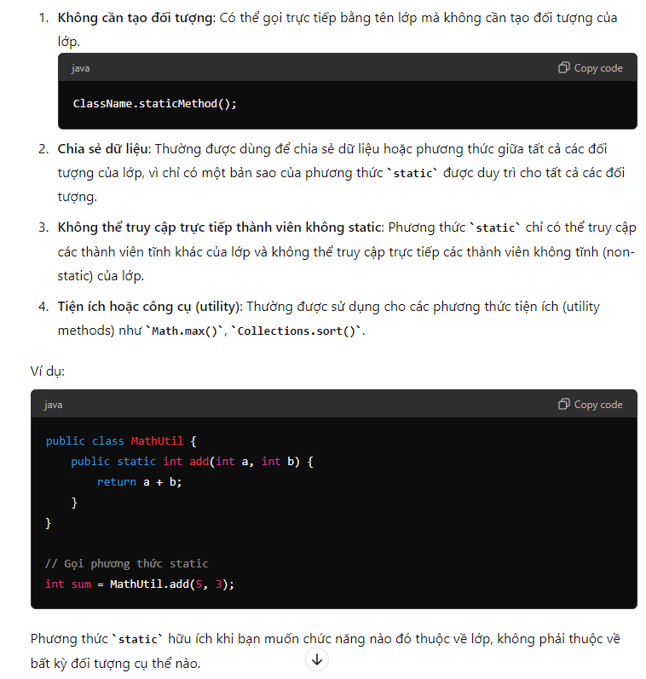

**DSA - 07:**

**GENERIC TRONG JAVA**

* **Xây dựng chương trình Dictionary:**

